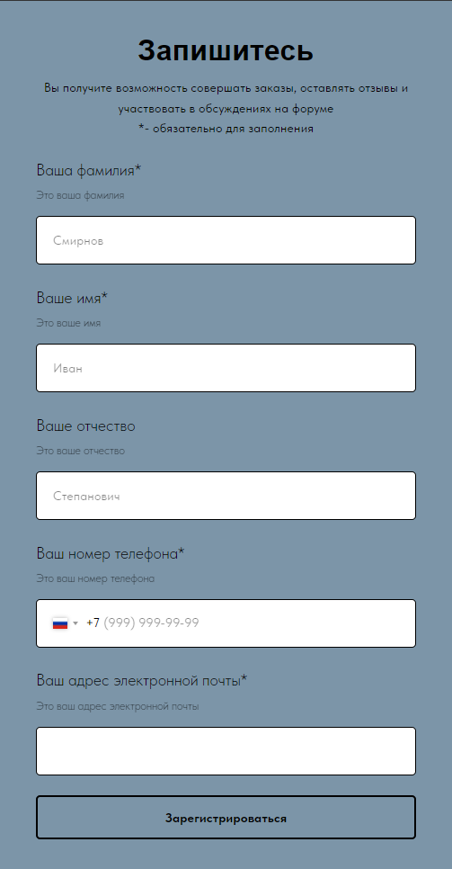

Рисунок 1 – Заполняемая форма

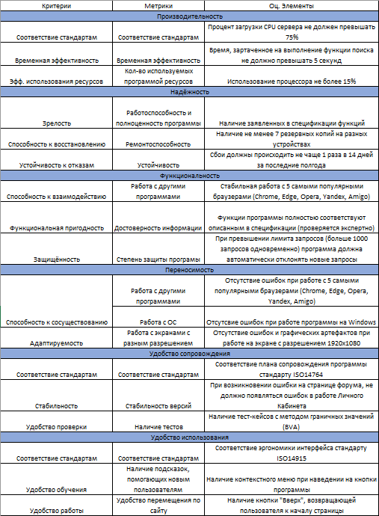

Рисунок 2 – Метрики

|  |  |  |
| --- | --- | --- |
| Элемент | Тип элемента | Требования |
| Фамилия | Заполняемое поле | 1. Обязательно для заполнения 2. Минимум 3 символа 3. Максимум 23 символа 4. Использование Цифр и спец. Символов (кроме «-») не допускается |
| Имя | Заполняемое поле | 1. Обязательно для заполнения 2. Минимум 2 символа 3. Максимум 15 символов 4. Использование Цифр и спец. Символов не допускается |
| Отчество | Заполняемое поле | 1. Минимум 6 символов 2. Максимум 14 символов 3. Использование Цифр и спец. Символов не допускается 4. Не обязательно для заполнения |
| Номер телефона | Заполняемое поле | 1. Обязательно для заполнения 2. 10 символов 3. Используются только цифры |
| Телефонный код | Поле с выпадающим списком | 1. Открывается при нажатии на флаг 2. Открывается при нажатии на кнопку (направленный вниз треугольник) 3. Перемещение по списку происходит благодаря колёсику мыши и ползунку в правой стороне списка |
| Адрес электронной почты | Заполняемое поле | 1. Обязательно для заполнения 2. Минимум 9 символов 3. Максимум 29 символов 4. Используются «@», «.» цифры и буквы латинского алфавита |
| «Зарегистрироваться» | Кнопка | 1. По умолчанию неактивна (disabled) 2. После заполнения обязательных полей становится активна (enabled)   Действия после нажатия:   1. Если данные корректны – внос в БД клиентов 2. Если данные не корректны – сообщение об ошибке |

|  |  |  |  |
| --- | --- | --- | --- |
| Поле | OK/NOK | Значение | Комментарий |
| Фамилия | OK  NOK | Гуд  Бондаренко  Колобкова-Крупчатникова  АБВГДАБВГДАБВГДАБВГДАБВГ  абвгдабвгдабвгдабвгдабвгдабвгд  Аб  !»№;%:?*()_+=/\,.<>?|@#$^&:’;”[]{}`~  1234567890 | 3 символа, смешанный регистр  10 символов, смешанный регистр  23 символа, смешанный регистр,  «-»  24 символа, верхний регистр  30 символов, нижний регистр  2 символа, смешанный регистр  Пустое значение  Спец. Символы  Цифры |
| Имя | OK  NOK | Ая  Георгий  Абдурахмангаджи  ОВУВЕВЕВЕ ЭНТВЕВЕВЕ УМГЕМУМГЕМ ОСАС  абвгдабвгдабвгда  а  !»№;%:?*()_+-=/\,.<>?|@#$^&:’;”[]{}`~  1234567890 | 2 символа, смешанный регистр  7 символов, смешанный регистр  15 символов, смешанный регистр  >15 символов, верхний регистр, пробелы  16 символов, нижний регистр  1 символ, нижний регистр  Пустое значение  Спец. Символы  Цифры |
| Отчество | OK  NOK | Янович  Юрьевич  Константиновна  лол  ОВАВА  абвгдабвгдабвгд  абвгдабвгдабвгдабвгд  !»№;%:?*()_+-=/\,.<>?|@#$^&:’;”[]{}`~  1234567890 | 6 символов, смешанный регистр  7 символов, смешанный регистр  14 символов, смешанный регистр  Пустое значение  3 символа  5 символов, верхний регистр  15 символов, нижний регистр  20 символов  Спец. Символы  Цифры |
| Номер телефона | OK  NOK | 9052532314  1234567  123456789  12345678901  1234567890123  !»№;%:?*()_+-=/\,.<>?|@#$^&:’;”[]{}`~  абвгд | 10 символов, цифры  Пустое значение  7 символов  9 символов  11 символов  13 символов  Спец. Символы  Буквы |
| Адрес электронной почты | OK  NOK | [l@mail.ru](mailto:l@mail.ru)  AlbedoMoment@mail.ru  [ab0dEab0dEab0dEab0dE1@mail.ru](mailto:ab0dEab0dEab0dEab0dE1@mail.ru)  1mailru  1@mail/r  Abcdeabcdeabcdeabcde01@mail.ru  [abcdeabcdeabcdeabcdeabcde@gmail.com](mailto:abcdeabcdeabcdeabcdeabcde@gmail.com)  кириллица@mail.ru | 9 символов  20 символов, смешанный регистр  29 символов, цифры и буквы  Пустое значение  Нет «@» и «.»  Нарушен адрес, спец. символы  30 символов  33 символа  Кириллические символы |

Позитивные тест-кейсы:

Тест-кейс 1 – Пустое Отчество

|  |  |
| --- | --- |
| Действие | Ожидаемый результат |
| 1. Открыть форму | * Форма открыта * Все поля пусты * Все поля кроме «Отчество» помечены - * * Кнопка «Зарегистрироваться» не реагирует на нажатия |
| 1. Заполнить поля формы:   Фамилия = Бондаренко  Имя = Георгий  Отчество =  Номер телефона = 9052334768  Адрес электронной почты = AlbedoMoment@mail.ru | * Обязательные поля заполнены * При наведении кнопка «Зарегистрироваться» меняет цвет на более тёмный |
| 1. Нажать на кнопку «Зарегистрироваться» | * Сообщение «Приветствуем Вас!» выведено на экран * Пользователь внесён в БД клиентов |

Тест-кейс 2 – МксДл Фамилии, Отчества и Емейла. МинДл Имени

|  |  |
| --- | --- |
| Действие | Ожидаемый результат |
| 1. Открыть форму | * Форма открыта * Все поля пусты * Все поля кроме «Отчество» помечены - * * Кнопка «Зарегистрироваться» не реагирует на нажатия |
| 1. Заполнить поля формы:   Фамилия = Колобкова-Крупчатникова  Имя = Ая  Отчество = Константиновна  Номер телефона = 9052532314  Адрес электронной почты = [ab0dEab0dEab0dEab0dE1@mail.ru](mailto:ab0dEab0dEab0dEab0dE1@mail.ru) | * Обязательные поля заполнены * При наведении кнопка «Зарегистрироваться» меняет цвет на более тёмный |
| 1. Нажать на кнопку «Зарегистрироваться» | * Сообщение «Приветствуем Вас!» выведено на экран * Пользователь внесён в БД клиентов |

Тест-кейс 3 – МнДл полей

|  |  |
| --- | --- |
| Действие | Ожидаемый результат |
| 1. Открыть форму | * Форма открыта * Все поля пусты * Все поля кроме «Отчество» помечены - * * Кнопка «Зарегистрироваться» не реагирует на нажатия |
| 1. Заполнить поля формы:   Фамилия = Гуд  Имя = Ян  Отчество = Янович  Номер телефона = 9052532314  Адрес электронной почты = Y@mail.ru | * Обязательные поля заполнены * При наведении кнопка «Зарегистрироваться» меняет цвет на более тёмный |
| 1. Нажать на кнопку «Зарегистрироваться» | * Сообщение «Приветствуем Вас!» выведено на экран * Пользователь внесён в БД клиентов |

Негативные тест-кейсы:

Тест-кейс 4 – Пустая фамилия

|  |  |
| --- | --- |
| Действие | Ожидаемый результат |
| 1. Открыть форму | * Форма открыта * Все поля пусты * Все поля кроме «Отчество» помечены - * * Кнопка «Зарегистрироваться» не реагирует на нажатия |
| 1. Заполнить поля формы:   Фамилия =  Имя = Георгий  Отчество =  Номер телефона = 9052532314  Адрес электронной почты = AlbedoMoment@mail.ru | * Обязательные поля не заполнены * Кнопка «Зарегистрироваться» не меняет цвет при наведении курсора на неё |
| 1. Нажать на кнопку «Зарегистрироваться» | * Кнопка не реагирует на нажатия |

Тест-кейс 5 – Короткое «Имя»

|  |  |
| --- | --- |
| Действие | Ожидаемый результат |
| 1. Открыть форму | * Форма открыта * Все поля пусты * Все поля кроме «Отчество» помечены - * * Кнопка «Зарегистрироваться» не реагирует на нажатия |
| 1. Заполнить поля формы:   Фамилия = Бондаренко  Имя = А  Отчество = Юрьевич  Номер телефона = 9052532314  Адрес электронной почты = AlbedoMoment@mail.ru | * Обязательные поля заполнены * При наведении кнопка «Зарегистрироваться» меняет цвет на более тёмный |
| 1. Нажать на кнопку «Зарегистрироваться» | * Сообщение «Введено некорректное Имя» выведено на экран * Текст в поле «Имя» меняет цвет на красный * Пользователь не внесён в БД клиентов |

Тест-кейс 6 – Цифры-Фамилия

|  |  |
| --- | --- |
| Действие | Ожидаемый результат |
| 1. Открыть форму | * Форма открыта * Все поля пусты * Все поля кроме «Отчество» помечены - * * Кнопка «Зарегистрироваться» не реагирует на нажатия |
| 1. Заполнить поля формы:   Фамилия = 1234  Имя = Азза  Отчество =  Номер телефона = 9052532314  Адрес электронной почты = AlbedoMoment@mail.ru | * Обязательные поля заполнены * При наведении кнопка «Зарегистрироваться» меняет цвет на более тёмный |
| 1. Нажать на кнопку «Зарегистрироваться» | * Сообщение «Введена некорректная фамилия. Использование цифр в этом поле невозможно» выведено на экран * Текст в поле «Фамилия» меняет цвет на красный * Пользователь не внесён в БД клиентов |

<Матрица.xlsx>

Процент покрытия требований к функционалу тест-кейсами: 21%

[Test Cases - TestRail](https://eumlaut.testrail.io/index.php?/suites/view/1&group_by=cases:section_id&group_order=asc&display_deleted_cases=0)

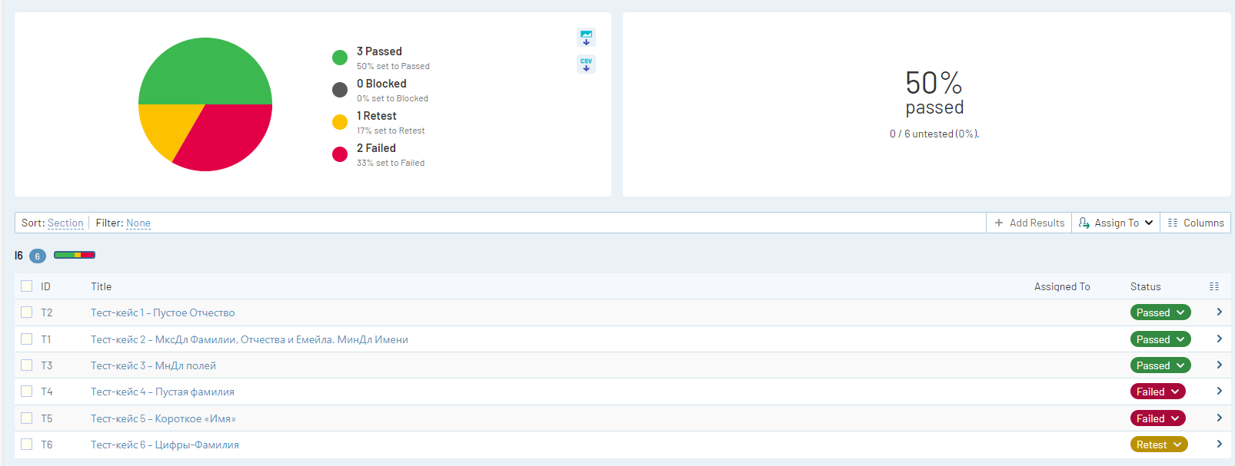

Рисунок 4 – Test Rail